中小企業の経営革新シリーズ
設置しやすさと機能性を追及した一般家庭用住宅関連品の開発・販売
大阪産業経済リサーチセンター 総括研究員 北出 芳久

企業名 ：森村金属株式会社
事業内容：建物用金物製造業
従業者数：64名
住 所：東大阪市角田1-8-1
ＴＥＬ ：072-962-7321
ＵＲＬ ：http://www.morison.co.jp

事業用建築金物メーカーとして設立
森村金属株式会社は、昭和25(1950)年に創業、30(1955)年に設立され、壁と壁をつなぐ建築金物の製造でスタートしました。それ以来、軽量・高耐久力・デザイン性に加え、防音・断熱機能を備えた新製品を市場に送り出し、業界では「モリソン」ブランドで知られてきました。中でも、深刻な天井裏の漏水問題を解決した「導水システム天井」等の開発により、主として鉄道駅やビル等の金属製天井パネルの開発・製造・施工管理に強みを発揮し、現在ではＪＲ・大手私鉄・交通局等の鉄道駅の天井材では国内50％以上のシェアを誇ります。因みに、最近改装によりきれいになったＪＲ新大阪駅の天井材は、すべて同社が手がけられたとのことです。

画像1 漏水対策天井（ＪＲ新大阪駅）
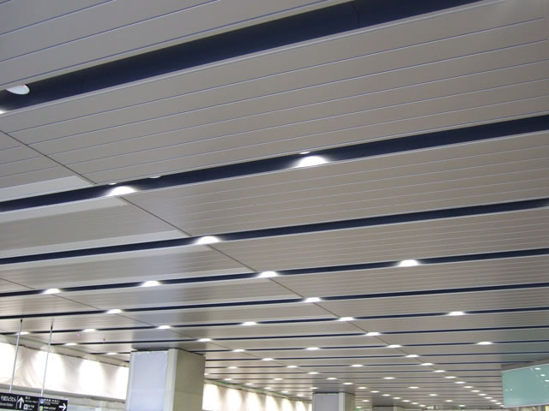
画像：同社ＨＰより

また、品質とスピードを重視した結果、東大阪と千葉の2つの製造拠点を擁するなど、海外ではなく国内での製造体勢にこだわってきました。
なお、同社の6品目もの製品について、従来製品にはない付加機能・付加価値が高く評価され、「東大阪ブランド」に認定されています。
さらに、同社の会議室には、壁一面に特許や実用新案の証書が掲げられており、同社の開発力の高さ・オンリーワンを追求する姿勢を感じることができます。

一般消費者向け商品開発への挑戦
同社は、創業以来長年にわたり事業用の建築金物専業で発展してきましたが、ビル建築業界は需要の変動が激しく、価格競争もあって、将来の売上向上と経営の安定化のために、住宅関連市場に参入することとなりました。
その一環として、平成23年度の経営革新計画に「一般家庭用の住宅関連品を開発・販売」を申請、承認されました。
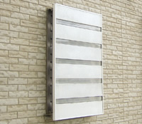
この計画事業の一つに、住宅の窓の格子に取り付ける目隠し、「サンシャインウォール」の開発・販売があります。既存のカーテンやすだれでは、中から外側の様子がわからず、ルーバータイプでは通風の際には手動で操作しなければならないといった難点があります。この商品は、アルミ化粧パネルと曲面加工した樹脂パネルを組み合わせることによって、通風性と日光の拡散機能を持たせ、パネルの一部にスリットを設けることで、外からはほとんど見えない形で内側から外の様子を確認できる工夫がなされています。デザイン的にもシンプルで、どのような窓にも合うよう、規格サイズ、セミオーダーサイズ、フルオーダーサイズの3パターンが用意されています。もう一つの大きな特徴は、取り付けが付属のバンドで固定するだけの簡単な作業で済むことで、業者による取り付け工事が不要な分、経済的に設置できる点があげられます。
画像2 サンシャインウォール

画像：同社ＨＰより
テレビ・ラジオによるコマーシャルによる知名度の向上と、Ｗｅｂ及びカタログ通販を駆使することで、同商品の販売実績は順調に推移しています。コマーシャルには、宣伝以外に社内の士気向上という効果もあり、社員が家族に誇りを持って会社や仕事の話ができるとのことです。
その後も、経営革新への取組が呼び水となり、一般家庭向けの商品開発が次々と進められ、玄関内部に簡単に設置できる猫の脱走防止パーティション「キャキャ」、扉・壁面・家具の側面などに自由に設置できる玄関まわりの小物の収納ラック「イーボード」、網戸につける目隠し「アミシェード」など、アイデアとデザイン性に優れ、簡単に設置できる商品群が充実しつつあります。
画像3 玄関収納ラック「eBOARD」
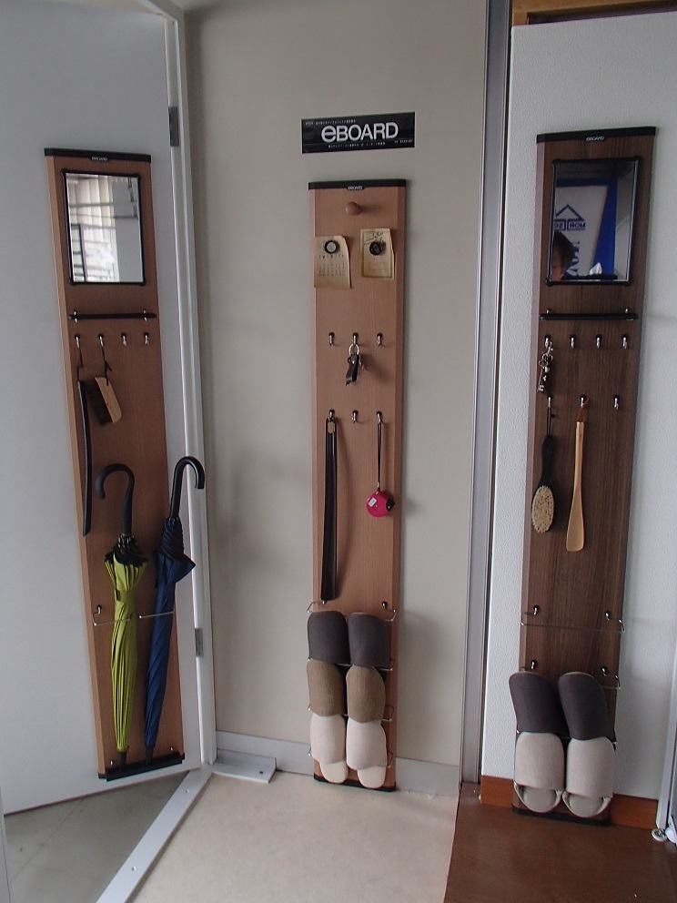
画像：筆者撮影

なお、開発商品は社員の提案から始まるケースが少なくありません。同社の特長として、アイデアのままにとどまることなく、工場直結ですぐに試作・改良が行われるスピーディさがあげられます。その一方、思いが先に立って拙速に走ることなく、適切な販売価格帯などを事前の市場調査結果を元に設定しており、設計・製造・営業の連携プレーで計画性をもって進められています。

事例から
同社の経営革新計画への取組は、駅やビルなどの事業用天井パネルに抜群の強みを発揮しつつ、長年培ってきた開発力をもって、これまで経験のなかった一般消費者向けの商品開発を行うきっかけとなりました。
これまでの販売ルートや販売先とはまったく違う消費者向け商品の販売に当たっては、自社の知名度を上げるためにテレビコマーシャルをはじめとした広告宣伝費に思い切った予算を投入したり、ＷＥＢやカタログ通販といった新たな販売手法の導入といった点で、これまでにない苦労をされたことも事実です。計画どおりの売上実績があがらず、製造中止となったものもあります。しかし、粘り強く次々に新しい商品を開発・投入した結果、着実に実績があがりつつあります。

大規模災害の教訓から、建築用材には特に安全性に対する社会的要請が強まっている昨今、同社は金属の特性を生かし、安全性はもちろん、施工やメンテナンスのしやすい設計、デザイン性にも優れた商品を次々と生み出し、こうした要請に見事に応えていくことでしょう。

【謝辞】
森村金属株式会社の山岡博和顧問様には、ご多忙のところにも関わりませず、長時間にわたり事業方針や製品開発の経緯に関するお話をいただきました。厚く御礼申し上げます。

